

УПРАВЛІННЯ ОСВІТИ

ВИКОНАВЧОГО КОМІТЕТУ ПОКРОВСЬКОЇ МІСЬКОЇ РАДИ

РОЗПОРЯДЖЕННЯ

06 березня 2017р. м. Покров № 04-р

Про режим роботи у святковий день

08 березня 2017 року

Відповідно до ст. ст. 67 та 73 Кодексу Законів про працю України з метою створення сприятливих умов для святкування Міжнародного жіночого дня, а також – підтримання порядку в закладах освіти міста

РОЗПОРЯДЖАЮСЬ :

1.Керівникам закладів освіти :

1.1. Забезпечити чергування в закладах управління освіти 08 березня 2017 року.

1.2. Призначити відповідальних для чергування з керівного складу закладів освіти у зазначений день .

1.3. Скласти графік чергування та подати його до управління освіти.

До 07.03.2017 року.

1.4. Про всі нестандартні ситуації терміново доповідати черговому управління освіти згідно з графіком (додаток) , начальнику управління освіти Г.П.Рубасі ( моб. 0972687392) або в.о. начальника господарчої групи управління освіти В.М.Цуканову (моб. 0968608117) .

2. Установити чергування працівників управління освіти згідно з графіком (додаток) .

3. Розмістити дане розпорядження на сайті управління освіти.

До 07.03.2017р., І.М.Охота .

4. Контроль за виконанням даного розпорядження залишаю за собою.

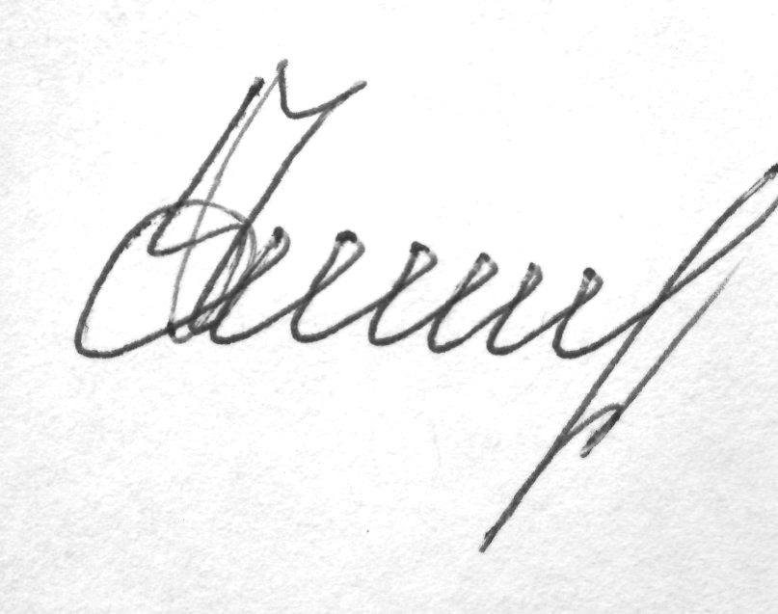

Начальник управління освіти Г.П.Рубаха

Додаток

до розпорядження управління освіти

від 06.03.2017 р . за № 04-р

Графік

чергування працівників апарату управління освіти

у святковий день

|  |  |  |  |
| --- | --- | --- | --- |
| Дата | П.І.Б. чергового | Телефон | Підпис |
| 08.03.2017 р. | В.М.Цуканов | 050-6921685,  063-2025412,  096- 8608117 |  |

